**ñ**

Índice de contenido

Resumen Ejecutivo 4

1. Evolución del Índice de Precios al Consumidor y sus variaciones: estructura e incidencia 5

2. Inflación por división de artículos 5

3. Inflación sin alimentos 7

5. Bienes con IVA y sin IVA 8

6. Bienes transables y no transables 8

8. Canastas Familiares 9

9. Contexto Internacional 10

10. Índice de Precios al Productor (IPP) 11

Índice de Precios del Productor de Bienes Intermedios y Finales 12

Intermediación 13

11. Anexos 13

Anexo 1: Glosario 13

Anexo 2: Resumen de la Metodología del índice de Precios al Consumidor (IPC), índice de Precios al Productor (IPP), índice de Brechas (IBRE-I) 14

Anexo 3: Productos que ofrece el Instituto Nacional de Estadística y Censos 16

**Índice de Gráficos**

Gráfico 1. Evolución de la inflación anual 5

Gráfico 2. Inflación en los meses de octubre 5

Gráfico 3. Inflación mensual por divisiones de artículos 6

Gráfico 4. Incidencia inflacionaria porcentual por divisiones de artículos 6

Gráfico 5. Inflación general vs inflación de alimentos y sin alimentos 7

Gráfico 6. Evolución de la inflación anual de alimentos y sin alimentos 7

Gráfico 7. Evolución mensual de la inflación de bienes y servicios 8

Gráfico 8. Evolución de la inflación mensual de los bienes con IVA y sin IVA 8

Gráfico 9. Evolución de la inflación mensual de los bienes transables y no transables 8

Gráfico 10. Inflación Nacional y por Regiones 9

Gráfico 11. Variación mensual por ciudades 9

Gráfico 12. Evolución de la cobertura del presupuesto familiar 10

Gráfico 13. Inflación anual de Ecuador y Venezuela vs los países de la CAN 11

Gráfico 14. Inflación anual de Ecuador y los países de MERCOSUR 11

Gráfico 15. Evolución de la variación anual del índice de precios del productor 11

Gráfico 16. Inflación mensual del productor en los meses de octubre 12

Gráfico 17. Variación mensual de las secciones del Índice de Precios del Productor 12

Gráfico 18. Variación de los bienes intermedios vs bienes finales en la inflación de los precios del productor 12

Gráfico 19. Variación mensual del índice de precios del productor para bienes de consumo final e intermedio 12

Gráfico 20. Brecha de intermediación entre precios al consumidor y al productor 13

**Índice de Tablas**

Tabla 1. Índice de Precios al Consumidor y sus variaciones 5

Tabla 2. Artículos que más aportan a la división de Alimentos y Bebidas no Alcohólicas 6

Tabla 3. Artículos que más aportan a la división de Salud 6

Tabla 4. Artículos que más aportan a la división de Recreación y Cultura 7

Tabla 5. Estructura del Índice de precios al consumidor por ciudades y regiones 9

Tabla 6. Canasta Familiar Básica, variación mensual y restricción en el consumo 10

Tabla 7. Canasta Familiar Vital, variación mensual y recuperación en el consumo 10

Tabla 8. Índice de Precios del productor y sus variaciones 11

Tabla 9. Intermediación por ciudades 13

Responsable:

Dirección de Estadísticas Económicas

[inec@inec.gob.ec](mailto:inec@inec.gob.ec)

**Resumen Ejecutivo**

En octubre de 2014, el Índice de Precios al Consumidor (IPC) registró las siguientes variaciones: 0,20% la inflación mensual; 3,98% la anual y 3,36% la acumulada; mientras que para el mismo mes en el 2013 fue 0,41% la inflación mensual; 2,04% la anual y 2,09% la acumulada.

Las divisiones de Alimentos y Bebidas no Alcohólicas; y, la de Salud fueron las que más contribuyeron a la variación del mes de octubre del IPC. Además la variación mensual de estas divisiones fueron fue de 0,25% y de 0,67%, en su orden.

La variación mensual de los bienes transables fue de 0,14%, siendo inferior a la variación general del IPC y a la de los bienes no transables (0,29%).

El valor de la canasta familiar básica se ubicó en 642,85 dólares, mientras que el ingreso familiar (1,6 perceptores) en 634,67 dólares, esto implica una cobertura del 98,73% del costo total de dicha canasta.

El Índice de Precios del Productor (IPP) fue de 1.756,03; mostrando una variación mensual de -1,42% frente a -1,68% alcanzado en el mismo mes del año anterior, a su vez la variación anual del IPP es de 4,80%, el año anterior la cifra alcanzó el 0,51%.

Finalmente, el índice de intermediación (IBRE-I) en el mes de análisis es de 102,04; lo cual representa una variación en el último mes de -0,04%, frente al 4,61% del mismo mes del año anterior.

1. Evolución del Índice de Precios al Consumidor y sus variaciones: estructura e incidencia

En octubre de 2014 el índice de precios al consumidor se ubicó en 150,34; lo cual representa una variación mensual de 0,20%. El mes anterior fue de 0,61%, mientras en octubre de 2013 se ubicó en 0,41%.

Tabla 1. Índice de Precios al Consumidor y sus variaciones



Por su parte, la inflación anual en octubre de 2014 fue de 3,98%, en el mes anterior fue de 4,19% y la de octubre de 2013 se ubicó en 2,04%.

La inflación acumulada en octubre de 2014 se ubicó en 3,36%; en octubre de 2013 se ubicó en 2,09%. A continuación se muestra la evolución de la inflación anual durante los dos últimos años.

Gráfico 1. Evolución de la inflación anual

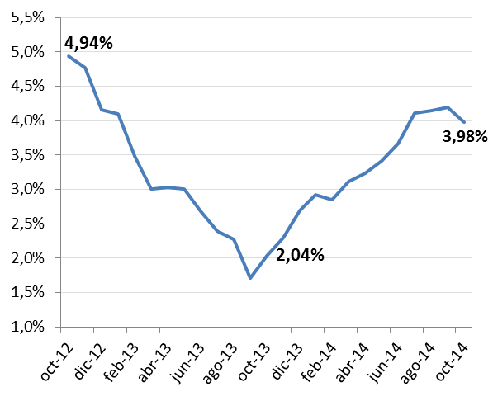

Gráfico 2. Inflación en los meses de octubre

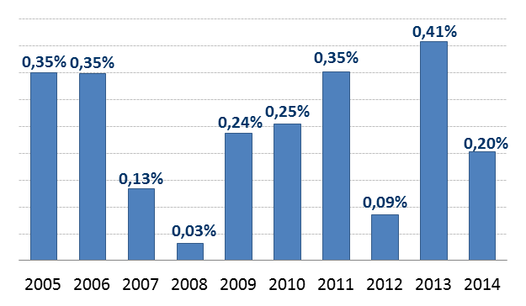

2. Inflación por división de artículos

Las variaciones de precios de tres de las doce divisiones explican el comportamiento del IPC en octubre de 2014: Bebidas Alcohólicas, Tabacos y Estupefacientes (0,69%); Salud (0,67%); y, Recreación y Cultura (0,49%).

Gráfico 3. Inflación mensual por divisiones de artículos

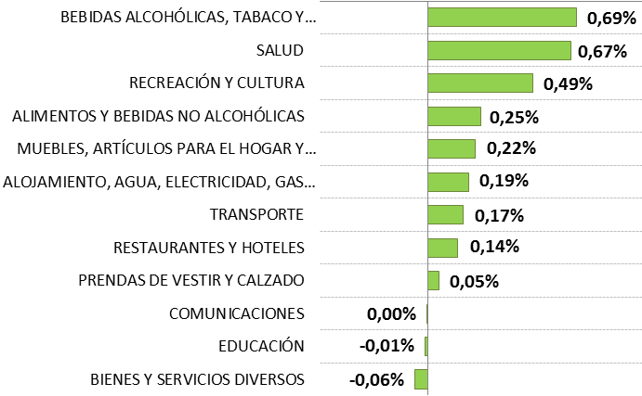

Gráfico 4. Incidencia inflacionaria porcentual por divisiones de artículos

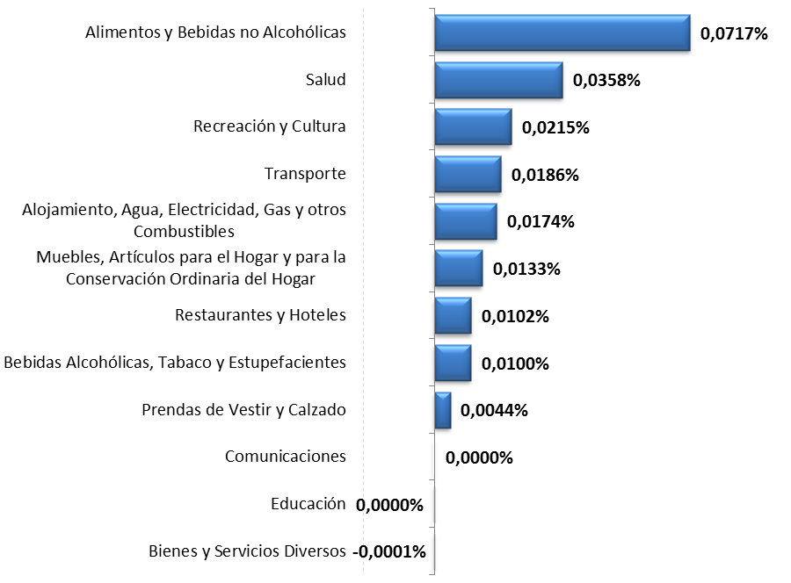

Al analizar la inflación de las tres divisiones con la mayor incidencia en la variación de octubre de 2014, se evidencia que aquellos artículos que forman parte de la división de **Alimentos y Bebidas no Alcohólicas** que registra una incidencia de 0,0717%,son los que han contribuido en mayor medida al incremento del índice general de precios.

A continuación se detallan los artículos de mayor aporte dentro de ésta división.

Tabla 2. Artículos que más aportan a la división de Alimentos y Bebidas no Alcohólicas



En el siguiente cuadro se listan los artículos que forman parte de la división de **Salud,** que registra una incidencia del 0,0358%, y son los que han contribuido en mayor medida al aumento del índice general de precios.

Tabla 3. Artículos que más aportan a la división de Salud



En el siguiente cuadro se listan los artículos que forman parte de la división de **Recreación y Cultura,** que registra una incidencia del 0,0215%, y son los que han contribuido en mayor medida al aumento del índice general de precios.

Tabla 4. Artículos que más aportan a la división de Recreación y Cultura



Las nueve divisiones restantes, en conjunto contribuyen a la variación del IPC de octubre de 2014 con una incidencia de 0,0738%.

3. Inflación sin alimentos

Los alimentos constituyen el 30,10% de los artículos de la canasta del IPC y representan el 25% de la ponderación del índice, ésta división es muy sensible a los shocks externos (fenómenos climáticos, producción estacional, entre otros) y una variación de esta división genera perturbaciones en el IPC general. Por tal motivo es importante realizar un análisis por separado.

La variación mensual del IPC del grupo de Alimentos y Bebidas no Alcohólicas en octubre de 2014 fue de 0,25%, el mes anterior este valor se ubicó en 0,02%. En octubre del año anterior fue de 1,05%.

Mientras tanto la variación mensual del IPC, excluida la división de Alimentos y Bebidas no Alcohólicas, alcanza un valor del 0,18%. En octubre de 2013 fue de 0,15%.

Gráfico 5. Inflación general vs inflación de alimentos y sin alimentos

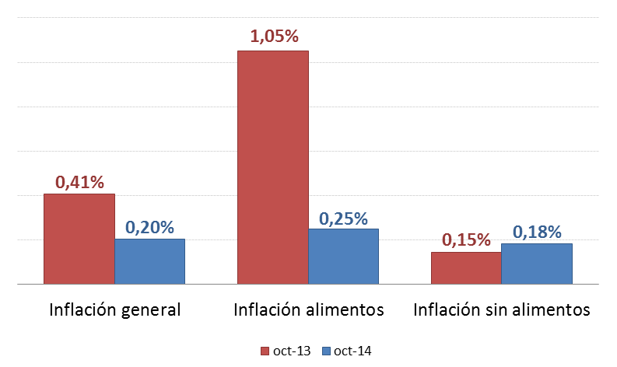

En cuanto a la variación anual del índice de precios de Alimentos y Bebidas no Alcohólicas (4,84%), se encuentra por encima de la inflación general anual (3,98%); la variación anual de las restantes divisiones excluida la de Alimentos y Bebidas es de 3,62%.

Gráfico 6. Evolución de la inflación anual de alimentos y sin alimentos

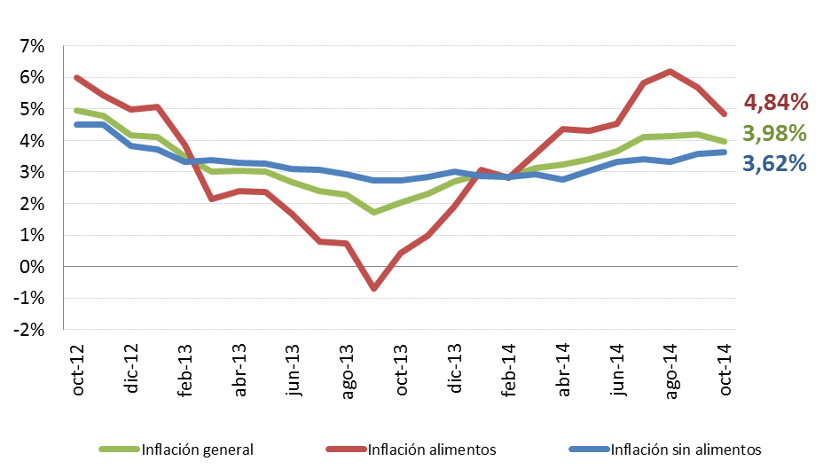

4. Bienes y servicios

La canasta del IPC está conformada en 82,9% por bienes y en un 17,1% por servicios. En octubre de 2014 los bienes presentaron una variación mensual de 0,18% y los servicios 0,23%.

Gráfico 7. Evolución mensual de la inflación de bienes y servicios

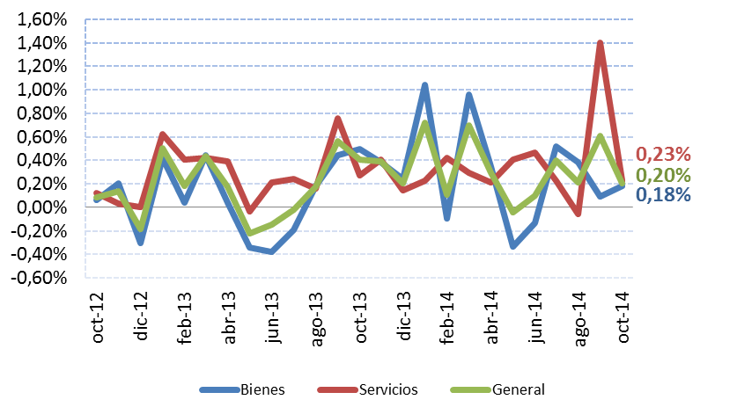

En el mes anterior la variación mensual del grupo de bienes fue de 0,10%, mientras que en octubre de 2013 la cifra fue de 0,50%. La variación mensual de la canasta de servicios, el mes anterior fue de 1,41% y hace un año este valor alcanzó el 0,27%.

5. Bienes con IVA y sin IVA

Dentro de la canasta de investigación del Índice de precios al consumidor, el 56,5% de los artículos corresponden a bienes cuyo precio de venta al público trae incorporado el componente del Impuesto al Valor Agregado (IVA).

En octubre de 2014, el grupo de productos gravados con IVA muestran una variación de 0,21%. Los bienes que no pagan IVA registraron una variación del índice de 0,19%.

Los bienes con IVA presentaron el mes anterior una inflación de 0,44%, en octubre de 2013 fue de 0,13%.

El grupo de bienes no gravados con IVA por su parte registró el mes anterior una variación mensual de 0,75%, y en octubre del año anterior esta cifra fue de 0,63%.

Gráfico 8. Evolución de la inflación mensual de los bienes con IVA y sin IVA

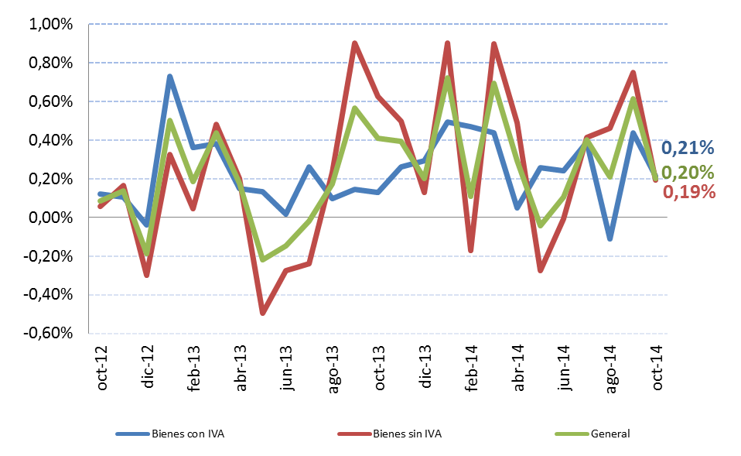

6. Bienes transables y no transables

En octubre de 2014 la variación de precios para el grupo de bienes transables se ubicó en 0,14%. En septiembre de 2014 fue de 0,08% y el valor registrado en octubre de 2013 fue de 0,44%.

Por otro lado, los bienes no transables experimentaron una variación de 0,29%; en septiembre de 2014 fue de 1,35% y en octubre del año anterior el valor fue de 0,37%.

Gráfico 9. Evolución de la inflación mensual de los bienes transables y no transables

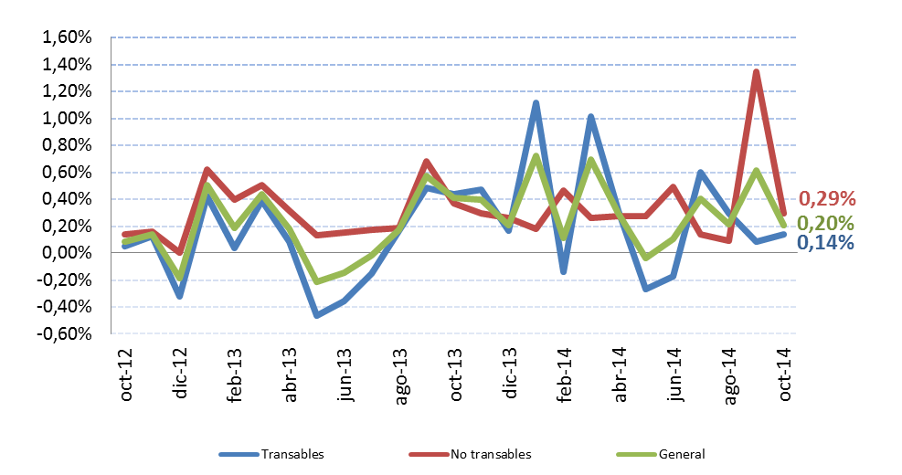

7. Inflación por regiones y ciudades

Al analizar la estructura de la variación mensual de precios por regiones se puede apreciar que las ciudades de la Sierra (0,33%) muestran valores superiores que los de la Costa (0,06%).

Gráfico 10. Inflación Nacional y por Regiones

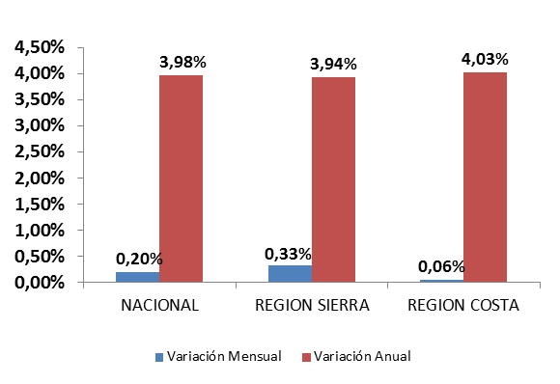

Tabla 5. Estructura del Índice de precios al consumidor por ciudades y regiones



Las ciudades que presentaron una variación superior a la variación mensual nacional son: Ambato, Loja, Machala y Manta.

Gráfico 11. Variación mensual por ciudades



8. Canastas Familiares

El cálculo de la inflación debe integrarse con un conjunto de bienes y servicios que consumen los hogares o tienen la probabilidad de consumir mensualmente, a este conjunto lo denominamos canastas familiares. Se distinguen dos tipos de canastas: la básica familiar en la que se incluyen 75 productos, y la vital que contiene 73 productos. El ingreso mínimo que se considera en octubre de 2014 es de 634,67 dólares en una familia constituida por 4 miembros con 1,6 perceptores de ingresos de una remuneración básica unificada. Desde enero 2014 se incorporó el aumento salarial decretado por el Gobierno.

La canasta básica familiar en octubre 2014 costó 642,85 dólares; lo cual implica que el ingreso familiar promedio cubre el 98,73% del costo total de la canasta familiar básica. El costo de la canasta básica aumentó en un 0,26% en referencia al mes anterior.

Tabla 6. Canasta Familiar Básica, variación mensual y restricción en el consumo



El ingreso actual cubre 98,73% del costo total de la canasta familiar básica, este valor es superior al valor de la cobertura de octubre de 2013 en 2,05 puntos porcentuales.

Gráfico 12. Evolución de la cobertura del presupuesto familiar

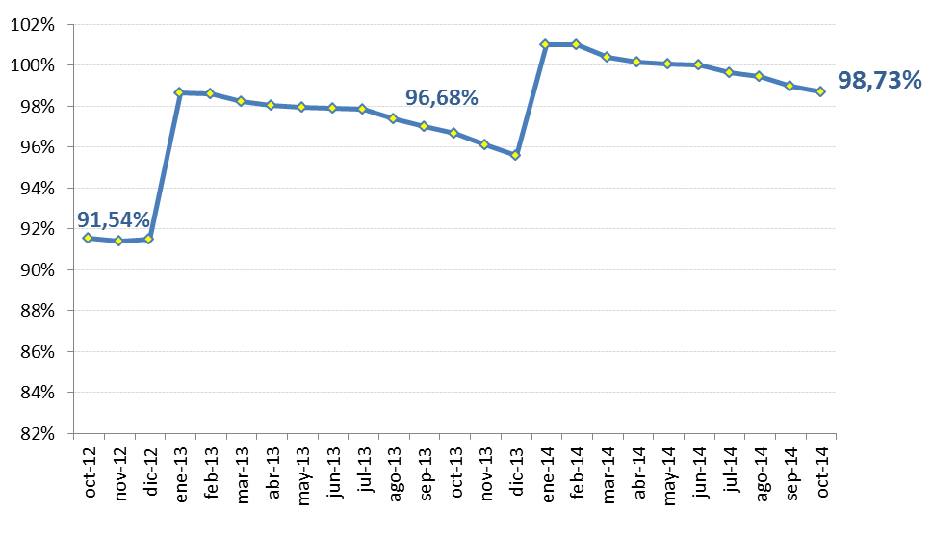

El valor de la Canasta Básica en la región Sierra fue de 646,82 dólares, la de la Costa es 643,78 dólares, siendo Cuenca la ciudad más cara con una canasta básica de 658,29 dólares. El valor de la Canasta Vital en la Sierra es de 466,07 dólares, la de la Costa es de 470,78 dólares. Manta posee la canasta vital más elevada con un valor de 520,75 dólares.

Tabla 7. Canasta Familiar Vital, variación mensual y recuperación en el consumo



Por su parte la Canasta Vital tuvo un costo de 464,55 dólares, generándose un excedente de 170,12 dólares del ingreso familiar. El costo de la canasta vital aumentó en un 0,47% en referencia al del mes anterior.

9. Contexto Internacional[1]

Al analizar los valores de la inflación anual de los países miembros de la Comunidad Andina de Naciones (CAN) y Venezuela, se puede apreciar que en septiembre de 2014 Ecuador se encuentra cerca del promedio, mientras que Venezuela[2] no publica el indicador desde el mes de agosto.

Gráfico 13. Inflación anual de Ecuador y Venezuela vs los países de la CAN

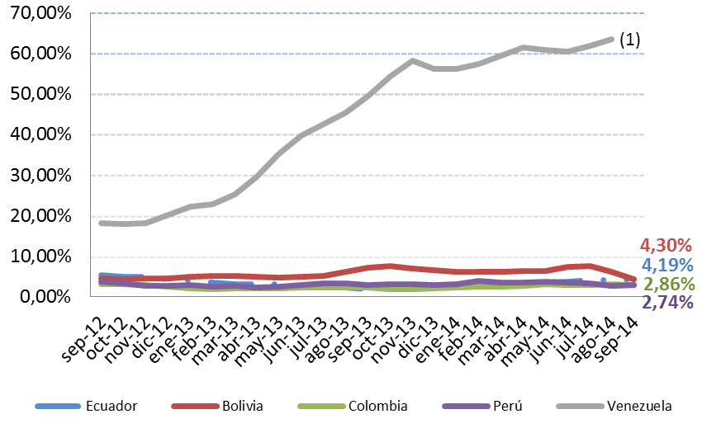

1. Última inflación anual de Venezuela de agosto de 2014 que llegó al 63,42%

Si se compara la inflación anual ecuatoriana de septiembre de 2014 con la de los países miembros del Mercado Común del Sur (MERCOSUR), se evidencia que Ecuador posee la variación anual más baja que las de Chile, Brasil y Uruguay. Argentina (*) no dispone de información de la inflación anual; se conoce que en dicho país se sustituyó la serie anterior, que representaba la inflación anual correspondiente al Índice de Precios al Consumidor (IPC) del Gran Buenos Aires (base abril 2008=100); mientas que actualmente, se genera una serie para un Índice de Precios al Consumidor Nacional Urbano (base IV trimestre 2013=100 - IPCNu) con cobertura nacional.

Gráfico 14. Inflación anual de Ecuador y los países de MERCOSUR

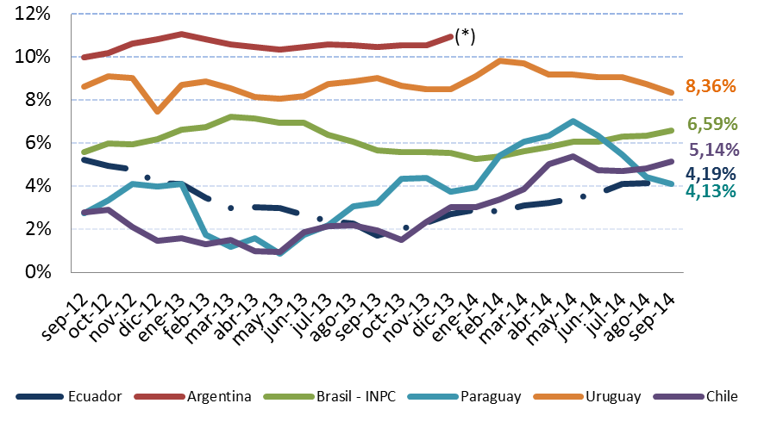

10. Índice de Precios al Productor (IPP)

El Índice de Precios del Productor en octubre de 2014 alcanzó un valor de 1.756,03; y una variación mensual de -1,42%.

Tabla 8. Índice de Precios del productor y sus variaciones



En octubre de 2014 la variación anual de precios al productor fue de 4,80%, valor que es superior al presentado en octubre del año anterior 0,51%.

Gráfico 15. Evolución de la variación anual del índice de precios del productor

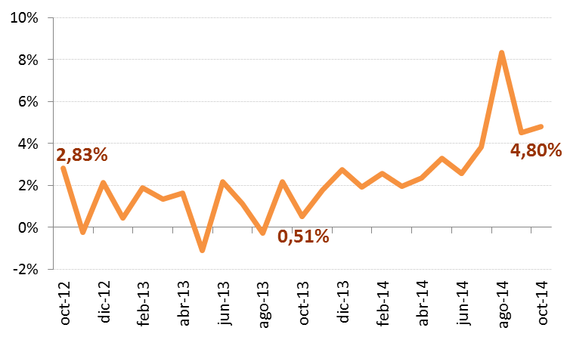

En los meses de octubre de los últimos años (2005-2014), los precios del productor han mostrado una fluctuación mensual no uniforme. La disminución más significativa entre los meses de octubre de la serie fue registrada en octubre de 2008 con -1,94%. La variación positiva más alta fue de 1,54% registrada en octubre de 2007.

Gráfico 16. Inflación mensual del productor en los meses de octubre

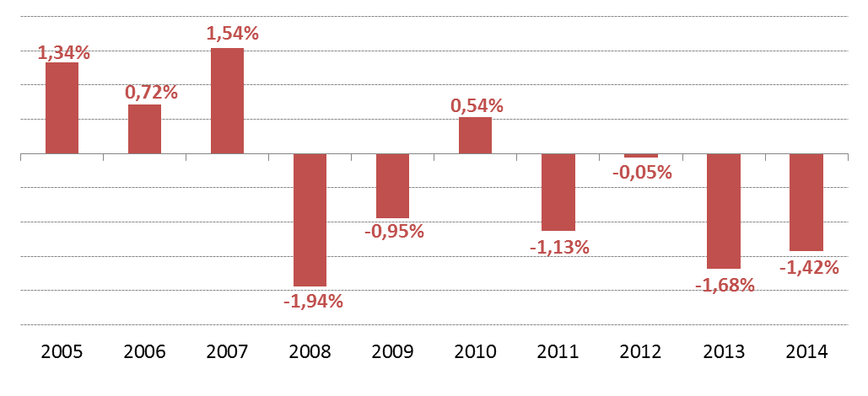

La sección Productos de la Agricultura, y la Silvicultura y la Pesca fue la que menor variación mensual presentó en octubre de 2014, alcanzando -4,93%; mientras que la categoría Productos Metálicos, Maquinaria y Equipo registró la mayor variación con 0,56%.

Gráfico 17. Variación mensual de las secciones del Índice de Precios del Productor

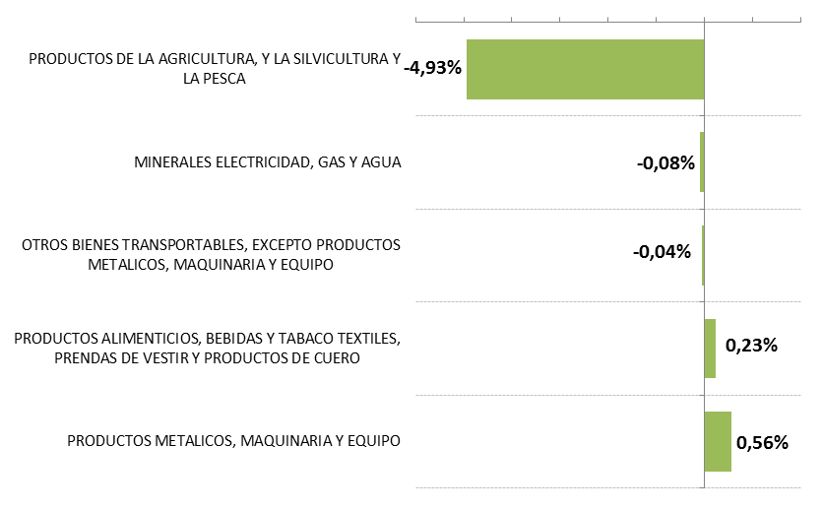

## Índice de Precios del Productor de Bienes Intermedios y Finales

Al dividir el IPP en las categorías de bienes intermedios y finales se evidencia que los bienes intermedios muestran una variación mensual de -1,05% superior a la del índice general (-1,42%). Los bienes finales muestran una variación del -1,63%.

Gráfico 18. Variación de los bienes intermedios vs bienes finales en la inflación de los precios del productor

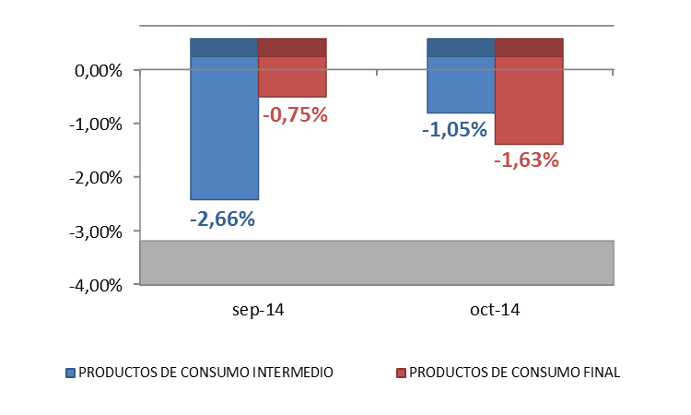

En octubre de 2014 los bienes intermedios del IPP presentaron una variación mensual de -1,05%, en el mes anterior la variación fue -2,66%. Los bienes finales registraron en octubre de 2014 una variación mensual de -1,63%, el mes anterior la variación fue de -0,75%.

Gráfico 19. Variación mensual del índice de precios del productor para bienes de consumo final e intermedio

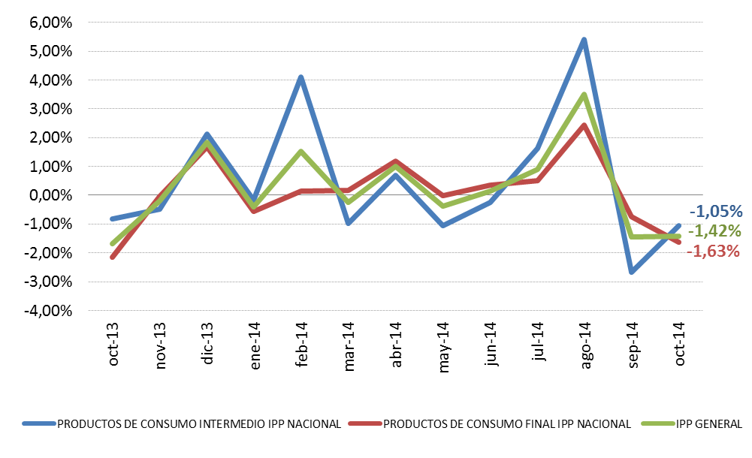

## Intermediación

El Índice de Brechas de Intermediación es una medida aproximada del crecimiento de la intermediación en los mercados. En octubre de 2014 dicho índice fue de 102,04; el mes anterior fue de 102,09; la variación mensual es de -0,04%.

En el Gráfico 20, se muestra la evolución de la intermediación de bienes a nivel nacional, calculada a partir de las brechas de precios de los índices de precios al productor y al consumidor: [(IPC-IPP)/IPP].

Gráfico 20. Brecha de intermediación entre precios al consumidor y al productor

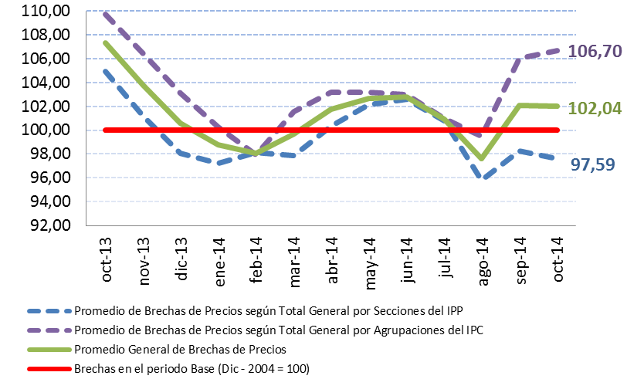

Las ciudades que presentaron mayor aporte al Índice de Brechas de Intermediación fueron Quito, Guayaquil y Ambato.

Tabla 9. Intermediación por ciudades



11. Anexos

## 

## Anexo 1: Glosario

**A**

**Aporte a la inflación.-** Constituye la influencia de las variaciones mensuales o anuales de las categorías o divisiones a la inflación general.

**B**

**Bien o Servicio de Consumo.-** Se define como aquel que se utiliza (sin una transformación ulterior en producción), por los hogares, las Instituciones sin Fines de Lucro (ISFLSH) o las unidades del gobierno, para la satisfacción directa de las necesidades o deseos individuales o las necesidades colectivas de los miembros de la comunidad**.**

**Bienes no Transables.-** Son aquellos bienes no susceptibles de ser comercializados y consumidos en otro mercado nacional. Su estructura no permite que puedan cruzar fronteras nacionales. Por ejemplo, viviendas sólidas.

**Bienes Transables.-** Son aquellos bienes susceptibles de ser exportados o importados; y, cuyos precios son directamente afectados por los mercados internacionales.

**C**

**Canasta Familiar Básica.-** Se compone de 75 artículos con probabilidad de ser consumidos al menos una vez al mes por parte de un hogar que cumple con tres condiciones: sus ingresos son iguales a sus gastos, se compone de 4 integrantes, con 1,6 perceptores de ingresos.

**Canasta Familiar Vital.-** Se compone de 73 artículos, pero en menor cantidad y calidad que la canasta básica. Esta siempre se iguala con el ingreso promedio cada inicio de gobierno para realizar seguimiento. Es la cantidad mínima de productos que se pueden adquirir con el ingreso mínimo.

**D**

**División.-** En el IPC se utiliza el término “división” de acuerdo con la clasificación más general que la CCIF tiene para la nomenclatura de categorías.

**I**

**IBRE-I**: El índice de Brechas a la Intermediación, es un índice que se construye con una canasta de 52 bienes coincidentes de las canastas del IPP y el

IPC. El índice trata de cuantificar la intermediación.

**Inflación Mensual:** Es la variación de precios de mes en referencia al mes anterior.

**Inflación Acumulada:** Variación de precios del mes con respecto a diciembre del año anterior.

**Inflación Anual:** Variación de precios del mes con respecto al mismo mes del año anterior, es decir, la variación de los últimos 12 meses.

**Ingreso Familiar Mensual**.- Es el ingreso mínimo de un hogar tipo de cuatro miembros con 1,6 perceptores de ingresos.

**IPC:** El índice de Precios al Consumidor (IPC) es un indicador de los precios de la economía nacional que se construye con los precios finales de 299 bienes y servicios de mayor consumo y utilización. Su periodicidad es mensual y su año base es el 2004.

**IPP:** El Índice de Precios al Productor (IPP) se calcula a partir de precios al productor que se recogen en la fase de venta de 1034 bienes producidos mediante entrevista directa, en los establecimientos manufactureros y mineros. Su periodicidad es mensual y el año base es 1995.

**M**

**Margen de recuperación.-** Brecha porcentual entre la canasta vital y el ingreso mensual.

**Margen de restricción.-** Brecha porcentual entre la canasta básica y el ingreso mensual.

**P**

**Ponderación.-** Es la participación relativa del gasto de consumo de un rubro de la CCIF en relación con el total del gasto de consumo.

**Productos de consumo final:** Son aquellos que suplen una necesidad inmediata para ser utilizados o disfrutados inmediatamente.

**Productos de consumo intermedio:** Son aquellos bienes que sirven para mantener, reparar o producir nuevas cosas.

**R**

**Recuperación en el consumo.-** Determina el superávit de un hogar respecto al consumo de la canasta vital.

**Restricción en el  consumo.-** Determina el déficit de un hogar respecto al consumo de la canasta básica.

**S**

**Sección.-** En el IPP se utiliza el término “sección” para denominar a la clasificación más general según la clasificación CPC.

**Servicios.-** Los servicios son artículos producidos sobre pedido que generalmente consisten en cambios en las condiciones de las unidades que los consumen, y que son el resultado de las actividades realizadas por sus productores a demanda de los consumidores. En el momento de concluir su producción, deben haber sido suministrados a sus consumidores.

## Anexo 2: Resumen de la Metodología del índice de Precios al Consumidor (IPC), índice de Precios al Productor (IPP), índice de Brechas (IBRE-I)

**El Índice de Precios al Consumidor (IPC),** es un indicador económico que mide la evolución del nivel general de precios correspondiente al conjunto de artículos (bienes y servicios) de consumo, adquiridos por los hogares en un período determinado de tiempo.

*Información general sobre el IPC:*

La investigación mensual de precios se realiza en cuatro ciudades auto representadas, que son las que poseen estimación propia en el muestreo de la última Encuesta Nacional de Ingresos y Gastos de los Hogares Urbanos del Ecuador (ENIGHU 2003- 2004): Quito, Guayaquil, Cuenca y Machala; y, en cuatro ciudades co-representadas, las que conjuntamente con otras ciudades permiten la estimación en el muestreo para el dominio de estudio al que representan: Esmeraldas y Manta, (Resto Costa); Ambato y Loja, (Resto Sierra). Esas ocho ciudades, en conjunto, representan el 67.44% de la población urbana del país a la que se refiere la ENIGHU 2003-2004 y, además, presentan una mayor dinámica económica con respecto a otras ciudades de su área de influencia.

El Índice de Precios al Consumidor incorpora la Clasificación del Consumo Individual por Finalidades (CCIF) -COICOP por sus siglas en inglés- última revisión de Naciones Unidas que considera doce divisiones de consumo (Cuadro A.), la misma que fuera utilizada en la ENIGHU 2003 - 2004; además, esta clasificación posibilita las comparaciones internacionales, como en el caso más cercano del Índice de Precios al Consumidor Armonizado (IPCA) que se construye en la Comunidad Andina de Naciones de la que forma parte el Ecuador.

Para mayor profundidad en el tema revisar:

[http://www.ecuadorencifras.gob.ec/indice-de-precios-al-consumidor/](http://www.ecuadorencifras.gob.ec/indice-de-precios-al-consumidor/%20)

-Índice de Precios / Índice de Precios al Consumidor / Metodología

**Resumen de la Metodología del índice de Precios al Productor (IPP)**

El IPP es un índice de salida, calculado a partir de precios al productor que se recogen en la fase de venta del bien producido mediante entrevista directa: “cara a cara”, en los establecimientos manufactureros y mineros; en las unidades de producción agropecuaria (UPAs) ubicadas al interior del Segmento Muestral (SM) seleccionado del III Censo Nacional Agropecuario de 2000; y, en los establecimientos pesqueros.

El índice tiene una Cobertura Vertical (niveles de desagregación de la información) dada por las distintas agrupaciones de la Clasificación Central de Productos de Naciones Unidas de 1992 (CCP) y de la Clasificación Industrial Internacional

Uniforme de todas las Actividades Económicas, Tercera Revisión (CIIU – 3).

Para mayor profundidad en el tema revisar:

<http://www.ecuadorencifras.gob.ec/indice-de-precios-al-productor/>

-Índice de Precios / Índice de Precios al Productor / Metodología

**Resumen de la Metodología del índice de Brechas (IBRE-I)**

El índice de Intermediación es una estadística comparativa de precios que se genera a partir de una canasta de 54 bienes específicos compatibles: en sus unidades de medida; y, en las especificaciones de los bienes investigados por el Índice de Precios al Productor (IPP) y el Índice de Precios al Consumidor Final (IPC).

Con las brechas de precios obtenidas para la canasta de bienes específicos, compatibles del IPP e IPC, se forma una serie histórica de índices con la que se establece la evolución de la influencia inflacionaria proveniente de la Intermediación de Bienes.

Mensualmente se emiten índices y variaciones para todos estos niveles de agregación a nivel nacional, regional y de ciudades: Ambato, Cuenca, Loja y Quito en la Sierra; Esmeraldas, Machala, Manta y Guayaquil en la Costa.

Para mayor profundidad en el tema revisar:

<http://www.ecuadorencifras.gob.ec/indice-de-brechas-de-la-intermediacion/>

- Índice de Precios / Índice de Brechas de la Intermediación / Metodología

## Anexo 3: Productos que ofrece el Instituto Nacional de Estadística y Censos

* Índice Precios al Consumidor  (periodicidad mensual)
* Índice Precios al Productor (periodicidad mensual)
* Índice de brechas de Intermediación  (periodicidad mensual)
* Índice de precios a la construcción (periodicidad mensual)
* Índice de Producción Industrial (mensual)
* Índice de actividad Industrial  (mensual)
* Índice de Empleo y Remuneraciones (mensual)
* Índice de Volumen Industrial (mensual)
* Encuesta De Manufactura Y    Minería, Comercio Y Servicios (anual)
* Encuesta de Edificaciones (periodicidad anual)
* Encuesta de superficie y producción agropecuaria continua (anual)

Estamos mejorando continuamente con el afán de satisfacer sus necesidades, por esta razón hemos realizado cambios en las presentaciones. Agradecemos enviar sus comentarios y sugerencias al siguiente correo electrónico:

[inec@inec.gob.ec](mailto:inec@inec.gob.ec)

Todas las bases de datos del INEC ahora son libres en nuestra página web.

La base, los cálculos y la metodología del IPC están disponibles en la misma fuente.

Mayor información disponible en

[www.ecuadorencifras.gob.ec](http://www.ecuadorencifras.gob.ec)

Ecuador cuenta con el INEC

José Rosero Moncayo

DIRECTOR EJECUTIVO



1. Se analiza el mes de septiembre de 2014, pues no todos los países reportan el dato de inflación del mes de octubre.
2. Referirse: [www.ine.gob.ve](http://www.ine.gob.ve), [www.bcv.org.ve](http://www.bcv.org.ve).